Corso TSP – STEM in Tallin

giorno 1 – 17/04/2016
Meeting con Mart Laanpere nella hall dell'hotel Park Inn in Narva Mante
Presentazione dei corsisti – Visita alla città: riqualificazione dei docs, città vecchia

giorno 2 – 18/04/2016
Università di Tallin – Tallinna Ulikool, Narva Mante 25
Mart Laanpere
Introduzione al corso – Presentazione dell'Estonia e delle politiche estoni per l'educazione.
Pratica del BYOD e esercitazione con kahoot.it e Eliademy (da utenti).
Visita guidata alla sede dell'Università

Corsisti partecipanti
Presentazione delle scuole
- Grecia, Atene – scuola secondaria (2) (Alexandros Kateris, Pavlos Tzamalis)
- Norvegia – Volla School - scuola primaria (4) (Kim Andre Refvik, Guro Melheim, Kristoffer Arntsen, Cathrine Kolstad)
- Belgio – Talentschool Turnhout (vedi sito) – scuola secondaria (1) (Jelle Verelst)
- Italia, Biella – IIS “Eugenio Bona” (3) (Gabriella Naretto, Luca Fracon, Valeria Ammazzalorso)
- Slovenia – scuola secondaria (2) (Katarina Tadić, Zrinka Bozic)
- Grecia, Tessalonica – scuola secondaria (2) (Charalampos Trapezanlidis, Dimitris Tzimas.)
- Italia, Caserta – Liceo Manzoni (1) (Mariarosaria Arena)
- Grecia, Kastoria - 1st secondary School (2) (Dimitris Daskalos, George Zikos)
- Germania, Krebsberg – Gymnasium (1) (Dieter Eickhorn)
- Portogallo – Liceo professionale (2) (Lina Campos, Hélder Pereira)
- Croazia, Koprivnica – ginnasio “Fran Galovic” (1) (Marina Njers)
- Slovenia, Lubiana – Ginnasio “Poljane” (1) - (MUST) (Breda Policar)
- Grecia, Atene – scuola primaria (1) (Pandora Sifnioti)
- Croazia, Zagabria – scuola primaria Horvati (1) (Damir Belavić)
- Croazia, Ludina – Ludina Primary School ( 2) (Geogebra) (Katarina Tadić, Renata Flander)
- Grecia, Salonicco – Assiros Upper High School (1) (Eleni Masiou)

Kai Pata
Presentazione di piattaforme per la condivisione di discussioni in gruppi:
- creately
- doodle
- Loomis
(per il riferimento completo alle piattaforme utilizzate vedi il pdf “Learning scenarios for STEM dilemmas”)
Abbiamo riscontrato difficoltà nell'uso delle piattaforme, che non hanno funzionato correttamente. Inoltre abbiamo considerato che la preparazione delle discussioni da proporre agli studenti è eccessivamente laboriosa, visto che è necessario selezionare numerosi materiali attraverso i links da fornire come base per la discussione. Questo strumento appare quindi (a prima vista) molto complesso da utilizzare perché richiede una preparazione lunga, oppure una preparazione condivisa all'interno dei dipartimenti.

Marina Kurvits
Digital storytelling – creazione di un video da foto
Applicazione Storyo: scelta delle immagini, inserimento testo, scelta della colonna sonora.
Abbiamo verificato che l'app per Android non consente di definire la sequenza delle immagini, che vengono inserite in ordine di data.

Giorno 3 – 19/04/2016
Pelgulinna Gymnasium, Tallinn
Marina Kurvits, Tõnu Piibur, school principal
La scuola si trova nel quartiere Pohja, a nord ovest della città vecchia. Põhja è uno degli otto distretti amministrativi in cui è suddivisa la città di Tallinn, capitale dell'Estonia.
Si estende su un'area di 17,30 km², è il distretto più a nord, una sorta di promontorio nella Baia di Tallinn e confina, a sud-est, con quello di Kesklinn a sud, con quello di Kristiine e a sud-ovest con quello di Haabersti.
Ha una popolazione di 56.433, secondo i dati al 1º gennaio 2012. Gli estoni sono circa il 42%, mentre in questo quartiere è presente un'elevata concentrazione di abitanti russi, circa il 48% del totale.
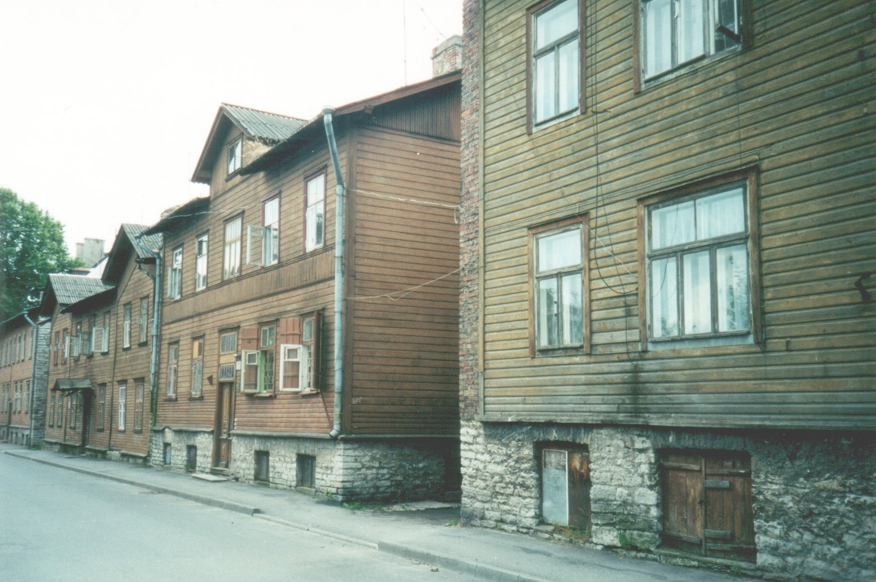Antiche case ugro-finniche in legno, a Kalamaja
La scuola è una delle principali di Tallinn, frequentata da studenti dal 1 ° al 12 ° grado (6 – 18 anni), con corsi di primaria e di ginnasio con indirizzo artistico e tecnologico. Abbiamo visitato la scuola, in particolare le classi equivalenti al nostro primo grado, dove abbiamo osservato l'uso delle ICT nella didattica, in particolare per quanto riguarda le applicazioni matematiche, la robotica, il coding. I bambini iniziano la codifica precocemente, usano i tablet e i computer nelle attività di apprendimento, e partecipano al programma NutiLabor (SmartLab) dove si creano giochi e altre applicazioni con i telefoni intelligenti.
La scuola è dotata di ampi e attrezzati laboratori. Abbiamo visitato le aule per il disegno, l'aula magna, il teatro, i laboratori informatici, la falegnameria, il laboratorio di ceramica. In un workshop abbiamo sperimentato l'uso dell'applicazione PicPac (storytelling) per illustrare alcuni concetti di fisica (il mio gruppo ha illustrato il concetto di deformazione) con l'utilizzo di semplici elementi campione.

Gustav Adolf Grammar School, Tallinn
Marina Kurvits, Ingrid Maadvere (educational technologist)
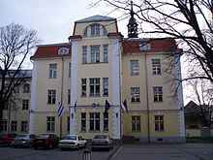
Antica scuola, costruita nel 1300 come convento all'immediato ridosso delle mura della città medioevale, nel 1630 il re svedese Gustav Adolf II vi stabilì il Reval Gymnasium. Oggi, la scuola fornisce sia l'istruzione primaria che secondaria (cicli 1°-12°). Nella fase secondaria (Gymnasium) gli studenti possono scegliere tra scienze naturali, inglese, svedese, inglese-matematica e la direzione francese. La scuola ha anche corsi musicali.
Ingrid ha molto insistito sull'esigenza di far apprendere a tutti gli studenti, fin dai primi anni di scuola, l'uso del coding e a tal fine ha elencato i software più utili, nell'ordine di utilizzabilità per età: Lego Mindstorm, Arduino, Drago, Kodu Game Lab, Schratch, HTML; Javascipt. Di seguito abbiamo visto gli studenti al lavoro col coding nei laboratori di informatica.
Dopo una introduzione in cui sono state illustrate le attività della scuola, con particolare riguardo all'uso delle ITC, abbiamo sperimentato le implementazioni delle ITC e del BYOD nella didattica delle STEM in un workshop basato su esperimenti di fisica e di chimica. Abbiamo usato la piattaforma Triventy per la partecipazione al workshop (iscrizione, presentazione di sé, documentazione degli esperimenti, questionario).

giorno 4 – 20/04/2016
Centre for Ukrainian Culture (Laboratooriumi 22), mattina
Mart Laanpere, Marina Kurvits
Il Centro è un laboratorio didattico nel quale si presentano tutte le fasi per la lavorazione artigianale della carta e la stampa con macchine preindustriali, fino alla produzione di manoscritti e libri d'arte. L'intera attività è svolta con metodi artigianali e con attrezzi in legno, materiale con il quale si producono anche giocattoli e oggetti vari, Il Centro ha come cuore una chiesa cattolica e il sacerdote che la cura e la gestisce interpreta la società attuale con un'etica fondata sui valori tradizionali della cultura ucraina, proponendoli come strumento di pace e socialità.
Nel centro non abbiamo adoperato apps né devices, al contrario ci siamo concentrati sulle attività manuali, tra cui anche un corso di calligrafia.

Università di Tallin – Tallinna Ulikool, Narva Mante 25, pomeriggio
Mart Laanpere
Nel laboratorio della TLU abbiamo avuto il compito di preparare un oggetto didattico che avesse per oggetto le competenze che la visita al Centre for Ukranian Culture potesse sviluppare in relazione alla disciplina che ciascuno di noi insegna.
Il primo step è consistito nella produzione di un video a partire dalla documentazione fotografica prodotta nella mattina. Abbiamo provato diverse apps: Storyo, PicPac, Animoto e alla fine la più completa è apparsa Storyo, nonostante il problema già evidenziato riguardo all'ordine delle foto.
Il secondo step è stato la produzione dell'oggetto didattico, che poteva essere una discussione o un questionario. Le learning apps disponibili a questo scopo sono Kahoot o Nearpod, la prima free e la seconda in versione di prova. La produzione appare piuttosto semplice ma laboriosa per la scelta dei contenuti, quindi nel tempo a disposizione non siamo riusciti a completare il compito.
Nella seconda parte del pomeriggio abbiamo provato – da utenti – un test basato sulla geolocalizzazione, ovvero quesiti formulati con riferimento a informazioni che potevano essere ricavate solo spostandosi nei luoghi indicati (tipo caccia al tesoro). Al termine abbiamo provato noi stessi a formulare un questionario geolocalizzato. La piattaforma utilizzata da Mart è stata Vahur.it.

giorno 5 – 21/04/2016
Science museum Energiakeskus
Mart Laanpere
Il Museo dell'Energia di Tallinn è situato nella prima centrale elettrica realizzata in Estonia, nel 1913, immediatamente fuori la porta nord del centro medioevale, sul mare. L'attività del centro di ricerca è focalizzata principalmente sulle scienze naturali e ingegneristiche, con la possibilità di scoprire i segreti dell'energia ed esplorare il mondo della fisica, di recarsi in pianeti lontani e di esplorare lo spazio esterno.
Dopo una breve visita di conoscenza della storia del museo, abbiamo iniziato il setting formativo condotto da Mart Laampere sulle innovazioni in atto nella didattica. A partire dalle condizioni evidenziate nel settimo rapporto al Club di Roma, No Limits to Learning (1979), l’impegno educativo è considerato uno strumento per sviluppare le qualità umane attraverso il coinvolgimento diretto di ciascuno e un mezzo per evitare danni all’ambiente e alla società stessa, realizzato attraverso la funzione di mediazione culturale esercitata dal docente verso una educabilità intesa come continua ristrutturazione dell’azione formativa.
Il cambio di passo della didattica procede dalla semplice e monodirezionale trasmissione di conoscenze, passa attraverso la partecipazione in una comunità di pratica, per giungere ad una creazione collaborativa di competenze come risultato di artefatti digitali condivisibili.
Il Learnmix project configura uno scenario in cui le applicazioni digitali diventano non supporto ma strumento operativo per le nuove frontiere della didattica e della pedagogia, assolutamente trasversale e adattabile a tutte le tipologie di utenti.

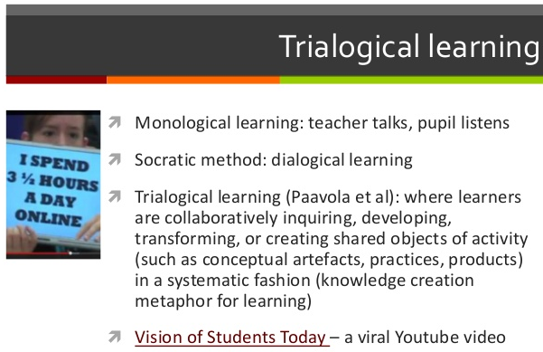

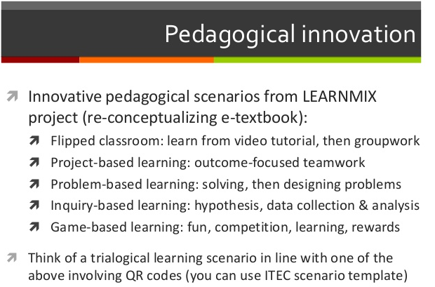

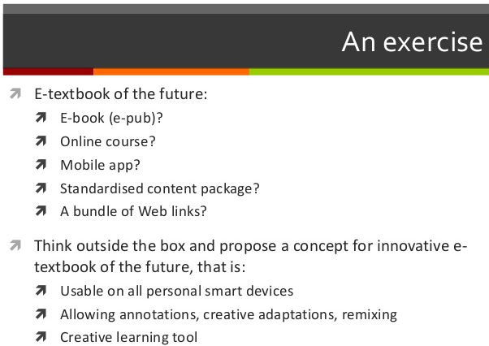

Alla presentazione è seguita un'ampia discussione su opportunità e rischi connessi al passaggio a questo tipo di scenario, calato nell'attuale panorama delle scuole europee. I problemi evidenziati sono stati prevalentemente due: la difficoltà di condurre gli studenti ad assumere la responsabilità della propria interazione, aspetto strutturale della didattica trialogica; una nuova definizione della valutazione, nei tempi e nei modi, in particolare considerando che la nuova didattica ha una forte valenza interdisciplinare e che quindi ciascun lavoro svolto vede coinvolta la valutazione in più discipline.
Successivamente abbiamo sperimentato la pianificazione e la progettazione di moduli didattici complessi utilizzando le piattaforme LePlanner e infogr.am, nonché di nuovo PicPac e/o Storyo per la creazione di argomenti di supporto.
Nel pomeriggio abbiamo assistito ad uno Science show presentato da Aare Baumer dell'Energiakeskus staff, che ha mostrato l'uso di un software per la produzione di suono dalla lettura ottica di pattern grafici, attraverso la app interactive multimedia Photosounder.

giorno 6 – 22/04/2016
Science museum Energiakeskus
Marina Kurvits

Presentazione del modello Flipped classroom e esercitazione nella costruzione di un'attività didattica basata sul modello.

Uso delle applicazioni infromatiche: docs.google.com (per la condivisione di presentazioni attraverso la generazione di un codice grafico con QRcode); MindMaster (per la produzione di mappe concettuali e operative); learningapps.org (per la produzione di materiali didattici per discussioni e/o verifiche); getkahoot.it (per la produzione di questionari interattivi di verifiche di gruppo); surveymonkey.com (per la produzione di questionari di feedback).

La maggior parte delle applicazioni presentate e utilizzate nel corso sono di produzione di base estone, anche se utilizzabili in inglese. Potrebbe essere interessante ricercare tools similari prodotti su base italiana per sviluppare le interazioni tra i diversi strumenti.

ELENCO DELLE APP UTILIZZATE NEL CORSO

- kahoot.it (da studente) e getkahoot.it (da docente) - questionari interattivi
- eliademy.com - Learning Management System (creazione corsi)
- QR code reading - lettore di codici per condivisione learning objects
- creately - servizio online per creare diagrammi, schemi, mappe concettuali, o qualunque altra cosa abbia bisogno di una rappresentazione grafica
- doodle.com/it/ - programmazione e pianificazione eventi
- Storyo - storytelling: generazione di video da foto
- PicPac - storytelling: generazione di video da foto
- triventy.com - creare giochi collaborativi online, questionari interattivi
- vahur.net - (ma non funziona)
- evernote.com - creazione di liste, note, appunti
- beta.leplanner.net - creazione di scenari didattici
- infogr.am - creare e pubblicare visualizzazioni dei dati interattive, reattive e coinvolgenti.
- docs.google.com - per la condivisione di presentazioni attraverso la generazione di un codice grafico con QRcode
- MindMaster - per la produzione di mappe concettuali e operative
- learningapps.org - per la produzione di materiali didattici per discussioni e/o verifiche
- surveymonkey.com - per la produzione di questionari di feedback
- ELENCO DEI PARTECIPANTI

GRECIA
Alexandros Kateris, Pavlos Tzamalis
Charalampos Trapezanlidis, Δημήτρης Τζήμας
Dimitris Karatzas, George Zikos
Eleni Masiou
Pandora Sifnioti

SLOVENIA
Breda Policar
Katarina Tadić, Renata Flander

CROAZIA
Damir Belavić
Marina Njers
Manuela Piškor Podobnik, Zrinka Bozic

GERMANIA
Dieter Eichhorn

ITALIA
Fracon Luca, Gabriella Naretto, Valeria Ammazzalorso
Rosaria Arena

NORVEGIA
Guro Melheim, Cathrine Kolstad, Kim Andre Refvik, Kristoffer Arntsen

BELGIO
Jelle Verelst

PORTOGALLO
Lina Campos, Hélder Pereira

